# 关于市政府院内机关餐厅包厨服务项目的中标公告

一、项目编号：XCZX2023-0136

备案编号：ZCBN-西安市-2023-03023

二、项目名称：市政府院内机关餐厅包厨服务项目

三、中标信息

第一标段

1服务商名称：西安饮食股份有限公司

2服务商地址：西安市曲江新区西影路508号西影大厦7层

3中标金额：40500000.00元

4联系人：魏峰

5联系电话：13991982576

第二标段

1服务商名称：西安旭禾后勤服务管理有限公司

2服务商地址：雁塔区朱雀大街5号西三爻堡姑娘院3排2号

3中标金额：15617242.88元

4联系人：刘碧云

5联系电话：15771909135

第三标段

1服务商名称：西安鸿立昊餐饮服务有限公司

2服务商地址：西安市新城区尚勤路98号康宁里1号楼3单元

3中标金额：15171701.76元

4联系人：苏莉莉

5联系电话：029-87399337

四、主要标的信息

|  |
| --- |
| 服务类 |
| **名称：**市政府院内机关餐厅包厨服务项目  **服务范围：**西安市行政中心政府办公区设6个餐厅（其中市级餐厅1个、局级餐厅1个、干部职工4个）。可同时容纳2200余人就餐，其中市、局级餐厅可同时容纳200余人就餐，干部职工餐厅可同时容纳2000余人就餐；承担西安市政府院内6个餐厅原材料采购、餐饮服务管理、食品加工出售、外卖服务、保洁卫生、餐厨设备及餐具小件配置（采购人提供餐厅现有设备供服务商使用）、餐厨设备维修等餐饮服务保障相关工作。  **服务要求：**详见招标文件。  **服务时间：**招标服务期三年，合同一年一签，续订条件为服务商满足采购人供餐要求及考核成绩达良好以上（具体要求签订合同时明确）。  **服务标准：**详见招标文件。 |

五、评审专家名单：

黄晨元、高毅、李京哲、樊柏龙、杜艳丽、吕靖烨、高春霖

六、公告期限：自本公告发布之日起1个工作日。

七、其他补充事宜

1、本项目第2、3标段为专门面向中小企业采购项目，中标服务商性质详见附图。

2、请中标服务商于本项目公告期届满之日起，在西安市公共资源交易中心网站——企业端下载该项目电子版中标通知书，同时须前往西安市公共资源交易中心八楼提交纸质投标文件一正两副，内容与电子投标文件完全一致。

八、凡对本次公告内容提出询问，请按以下方式联系。

## 1.采购人信息

名 称：西安市机关事务管理局

地 址：西安市凤城八路109号市行政中心5号楼

联系方式：029-86788603

## 2.项目联系方式

项目联系人：梁勇强

地 址：西安市未央区文景北路16号白桦林国际B座

电　 话：029-86510029 86510365转分机80808

九、附图

1、

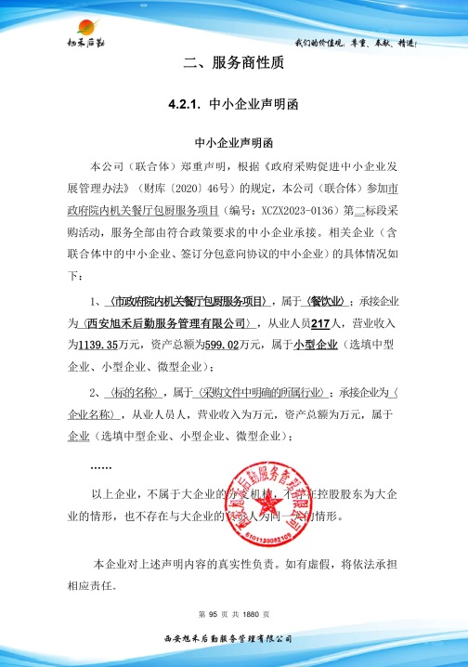

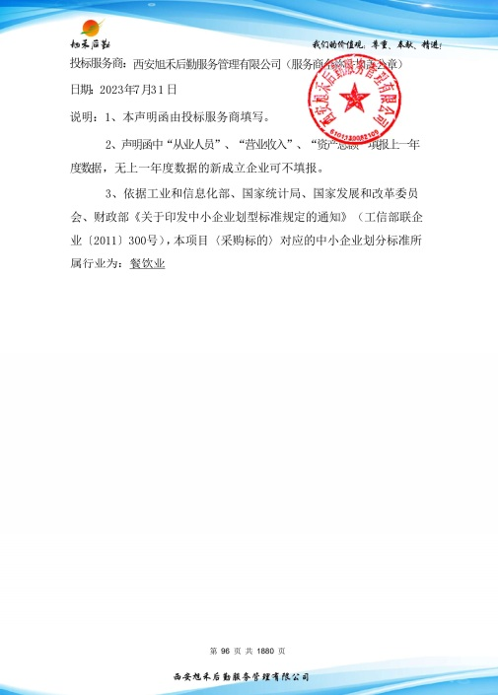

2、

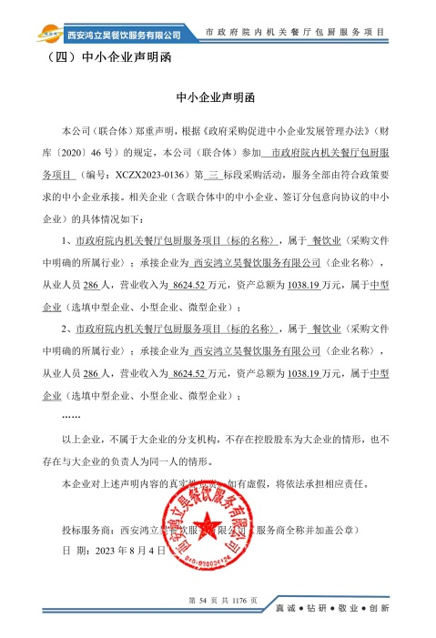

西安市市级单位政府采购中心

2023年8月14日